Fiche d’investigation de fonctionnalité

|  |  |
| --- | --- |
| **Fonctionnalité :** ​Search recettes | **Fonctionnalité #2** |
| **Problématique :** Accéder rapidement à une recette correspondant à un besoin de l’utilisateur dans les recettes déjà reçues | |

|  |  |
| --- | --- |
| **Option 1 : « ES6 » native** Recherche à l'aide des nouvelles méthodes natives JS pour les tableaux et les chaînes de caractères. | |
| **Avantages**   * ​Une approche impérative * Code plus moderne et plus orienté vers l'avenir | **Inconvénients**   * Risque de ne pas être compatible avec les anciens navigateurs |
| **Nombre de paramètres d'entrée : 2** recipes - un tableau d'objets DataModelRecipe représentant chaque recette dans la base de données searchInput - la saisie de l'utilisateur dans la barre de recherche principale sous la forme d'une chaîne de caractères  **Résultat de la fonction :** Un tableau contenant les valeurs booléennes (True/False) représentant chacune si une recette correspond ou non à l'expression recherchée. | |

|  |  |
| --- | --- |
| **Option 2 : Boucles « For » classiques et « Regex »** Utiliser la boucle For classique pour tester l'expression Regex sur les titres, les descriptions et les listes d'ingrédients de chaque recette. | |
| **Avantages**   * ​Une approche déclarative * Une solution plus classique et bien connue | **Inconvénients**   * Code moins lisible et plus difficile à analyser avec une boucle imbriquée |
| **Nombre de paramètres d'entrée : 2** recipes - un tableau d'objets DataModelRecipe représentant chaque recette dans la base de données searchInput - la saisie de l'utilisateur dans la barre de recherche principale sous la forme d'une chaîne de caractères  **Résultat de la fonction :** Un tableau contenant les valeurs booléennes (True/False) représentant chacune si une recette correspond ou non à l'expression recherchée. | |

**Solution retenue :**

Après les tests JSBen, je recommande d'utiliser le premier algorithme car il est plus rapide.

**Annexes**

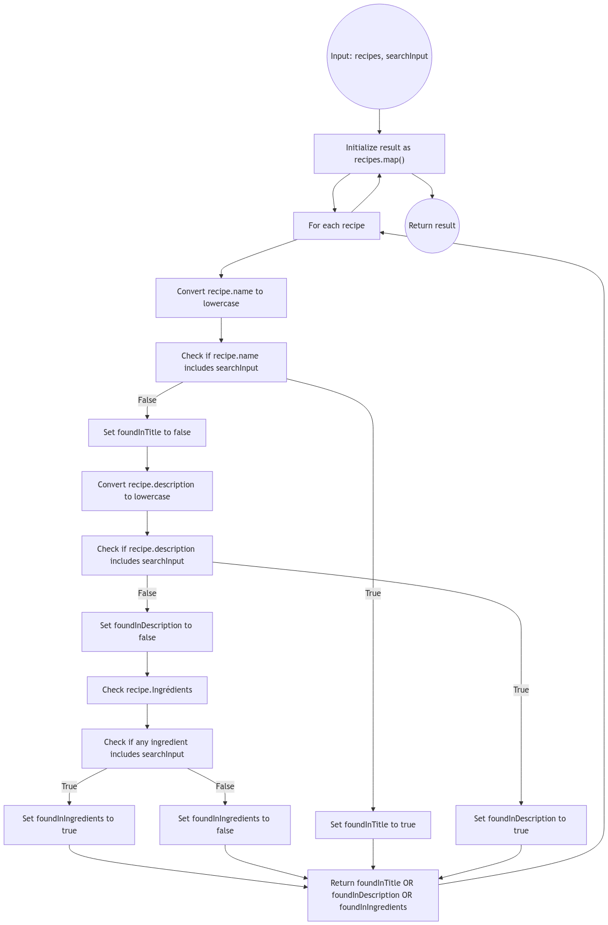

**Figure 1 - Diagramme « ES6 » native**

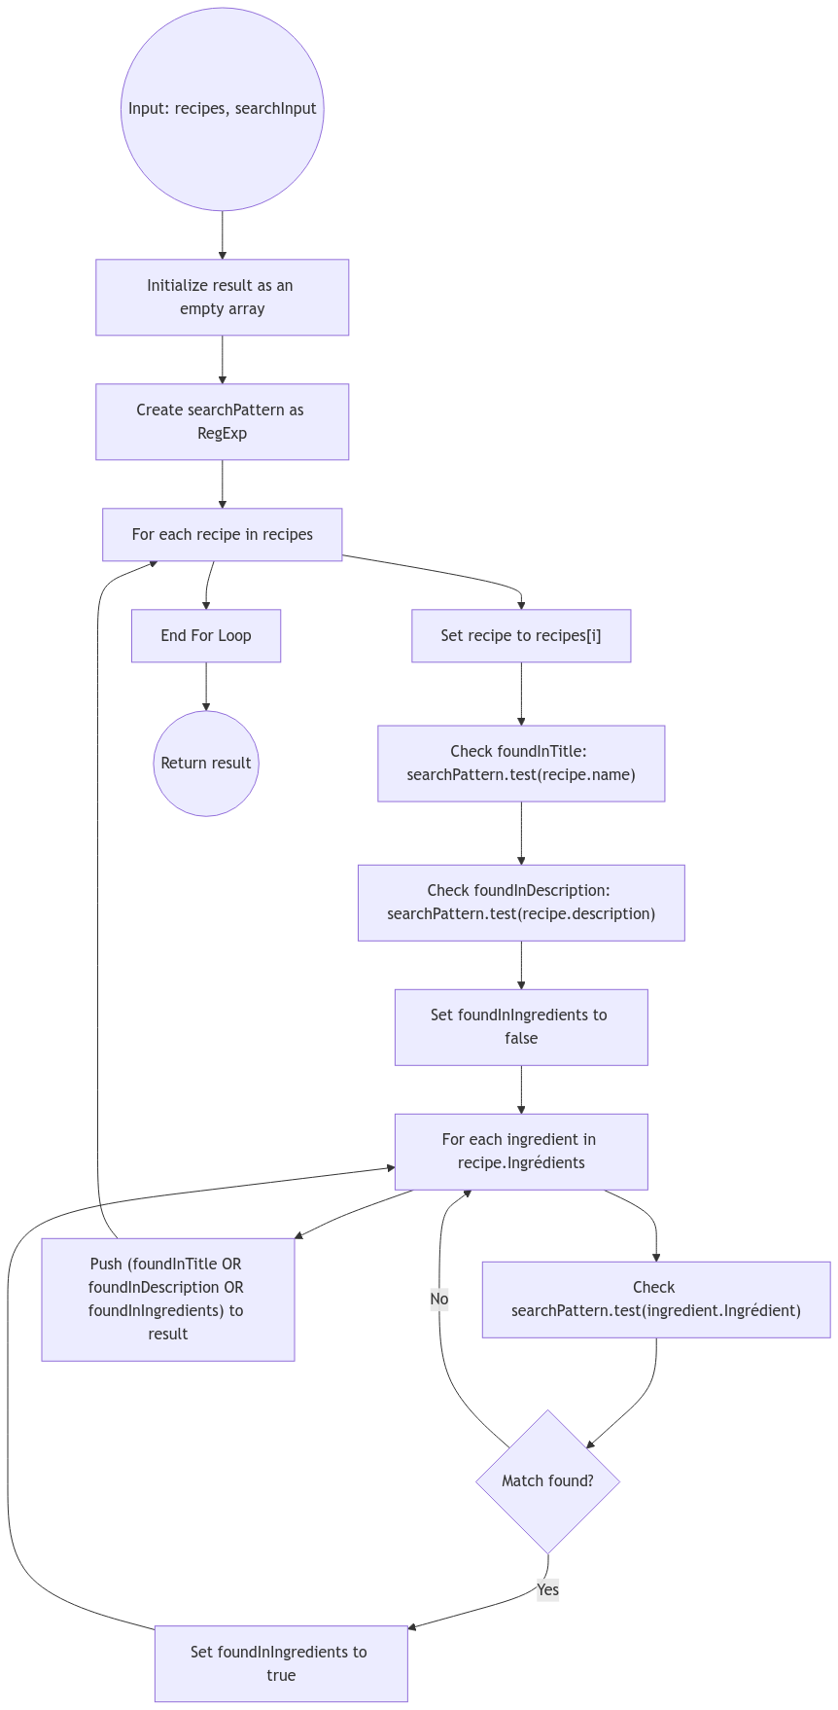

**Figure 2 : Boucles « For » classiques et « Regex »**

